大连民族大学硕士研究生导师信息采集表
（参考模板）

一、基本信息
姓 名 | 李政海 |  | 性别 | 男 | 职 称 | 教授
最高学位及授予单位 |  |  | 博士/内蒙古大学
所在学院 | 环境与资源学院 |  |  |  | 电子邮箱 | Lzhh@dlnu.edu.cn
学科/类别 | 生物工程/工科 |  |  |  | 招生方向/领域 | 生物资源与环境工程
所在科研平台及职务 |  |  | （选填）
(学习与工作经历、研究方向及成果统计等信息)
导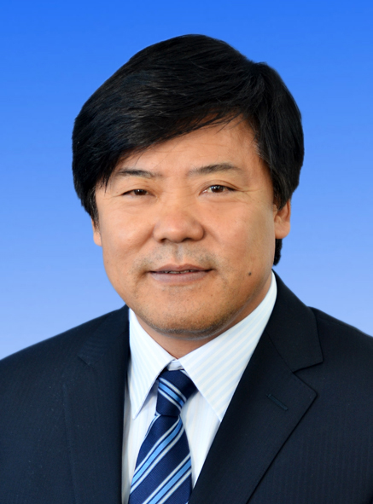师证件照
学习与工作经历：
1. 1979.09-1983.07：内蒙古大学，生态学，本科；
2. 1985.09-1988.07：内蒙古大学，生态学，硕士（导师：刘钟龄教授）；
3. 1995.09-1998.07：内蒙古大学，生态学，博士（导师：李博院士，著名生态学家）。
4. 1983.08-2004.10：内蒙古大学 生命科学学院——助教、讲师、副教授、教授
（1998-2001，生态科学系系主任，自然资源研究所所长）；
5. 2004.10- 至 今：大连民族大学 资源与环境学院——教授、优秀学术带头人
（2009-2013年，生物科学与技术系系主任，2015年至今环境与资源学院副院长）；
6. 2003.01-2004.10：中国环境科学研究院，客座教授
研究方向及成果统计：
1983年毕业于内蒙古大学生态学专业，同年留校，2002年取得教授资格，1998-2001年担任内蒙古大学自然资源研究所所长、生态科学系主任。2004年调入大连民族学院工作，2009年成为校优秀学术带头人，曾担任生物科学与技术系主任，2015-2022年担任环境与资源学院副院长，负责学院科研管理和研究生管理工作。主要从事生态学与生态规划等方面的研究。2004年以来先后主持中国家自然科学基金项目1项、国家973计划专题项目1项、环保部行业公益重大项目子课题项目1项、国家重点研发计划专题项目1项，各类横向科技合作项目40余项。共发表论文120余篇，其中第一作者（或通讯作者）SCI论文4篇。主编专著6部，参编6部。2011年获得环保部环境保护科学技术奖一等奖。
个人学术主页 |  | 链接（选填）
主讲研究生课程 |  | 区域生态学与生态规划
注：学科/类别、招生方向/领域须与招生专业目录保持一致。

二、代表性学术论文与著作
序号 | 论文或著作题目（以参考文献格式列举）
1 | 李政海, 鲍雅静 , 梁存柱 , 等 . 2022. 草原退化机制与草地生态畜牧业模式 [M].北京：科学出版社 .
2 | Mo Yu, Li Tianyu, Bao Yajing, Zhang Jing, Zhao Yu, Ye Jiaqi, Zhang Yilong, Wu Weize, Tang Jizhe, Li Zhenghai. 2022. Correlations and dominant climatic factors among diversity patterns of plant families, genera, and species. Frontiers in Ecology and Evolution [J], 10:1010067
3 | 吕娜 ,李政海 ,鲍雅静 ,张靖 ,乌云其其格 ,崔立新 ,姚毅恒 ,曹玥 .锡林浩特市不同景观类型草地对气候的响应 [J].中国草地学报 ,2020,42(01):91-100.
…
注：限5项，导师须为第一作者，文献格式遵循GB/T 7714-2015。

三、政府科研奖励成果
序号 | 科研奖励成果名称 | 获奖级别及单位 | 获奖时间
1 | 中国典型脆弱区生态交错带特征评估与保护规划研究， 国家环境保护部 | 环境保护科学科学技术奖，一等奖 | 2011.12
2
3
…
注：限5项，指政府自然科学奖、技术发明奖和科技进步奖，孙冶方经济学奖、中国专利奖、何梁何利科技奖等优秀成果奖。

四、代表性科研项目
序号 | 项目名称及来源 | 起止年月
1 | 国家自然科学基金项目：气候旱化与放牧压力作用下草原整体退化机制及其空间分异规律研究（30970494） | 2010-2013
2 | 科技部，国家重点研发计划专题：以区域和家庭牧场为核心的生态畜牧业发展技术（YFC050050302） | 2016-2021
3 | 辽宁省民族联合基金：辽宁省草原退化与荒漠化时空进程及生态修复模式研究 | 2020-2023
4 | 新疆天合环境技术咨询有限公司：新疆三线一单规划编制 | 2020-2021
注：限5项，导师须为项目负责人。

五、其他代表性成果
序号 | 成果名称、级别及来源单位、时间
1
2
3
…
注：限5项。

六、指导研究生科研或创新代表性成果
序号 | 成果名称
1 | Mo Yu, Li Tianyu, Bao Yajing, Zhang Jing, Zhao Yu, Ye Jiaqi, Zhang Yilong, Wu Weize, Tang Jizhe, Li Zhenghai. 2022. Correlations and dominant climatic factors among diversity patterns of plant families, genera, and species. Frontiers in Ecology and Evolution [J], 10:1010067
2
3
…
注：限5项，研究生为第一或第二作者（导师第一作者）的科研或省级及以上创新成果。

七、主要学术兼职及荣誉称号
序号 | 学术兼职（荣誉称号）名称、批准（颁发）单位、时间
1
2
3
…
注：限5项。

